**Zadanie nr 2 - Próbkowanie i kwantyzacja**

Cyfrowe Przetwarzanie Sygnałów

Paweł Pomarański 210297, Bartosz Kacperski 210210

16.04.2019

1. Cel zadania

Celem ćwiczenia jest zapoznanie się z praktycznymi aspektami procesu konwersji

analogowo-cyfrowej (A/C) i cyfrowo-analogowej (C/A) sygnałów.

1. Wstęp teoretyczny

**Próbkowanie** to proces tworzenia sygnału dyskretnego, reprezentującego sygnał ciągły za pomocą ciągu wartości nazywanych próbkami. W naszym przypadku zaimplementowano próbkowanie równomierne tj. takie, które pobiera próbki z określoną częstotliwością.

Proces kwantyzacji

**Kwantyzacja** to nieodwracalne nieliniowe odwzorowanie statyczne zmniejszające dokładność danych przez ograniczenie ich zbioru wartości. Rodzaj kwantyzacji, który wybraliśmy to kwantyzacja równomierna z zaokrągleniem. Wynikiem tego procesu są punkty o zmienionej wartości współrzędnej Y względem punktów uzyskanych w procesie próbkowania. Wartość współrzędnej Y jest modyfikowana zgodnie ze wzorem:

$Y^{'}=floor\left(\frac{Y}{q}+0.5\right)×q$,

gdzie

$q= 2^{1-b}$,

floor jest funkcją zwracająca część całkowitą liczby rzeczywistej a b parametrem konwersji określający ilość bitów konwersji.

Rekonstrukcje sygnału uzyskaliśmy w oparciu o funkcje sinc. Wzór interpolacyjny, oparty właśnie o tą funkcje ma następująca postać:

$x\left(t\right)= \sum_{n= -∞}^{∞}{x\left(n×T_{s}\right)sinc(\frac{t}{T_{s}}-n)}$,

gdzie

$sinc\left(t\right)= \left\{\begin{aligned}\frac{sin⁡(πt)}{πt}, dla x≠0 \\ 1, dla x=0\end{aligned}\right.$,

a każda z wartości $x\left(n×T_{s}\right)$ została ustalona w procesie próbkowania sygnału. Wartość n w przypadku naszej implementacji jest ograniczona przez parametr funkcji.

Aby skutecznie ocenić skutki konwersji użyte zostały następujące miary podobieństwa sygnału, gdzie x jest sygnałem wejściowym a $\hat{x}$ sygnałem zrekonstruowanym.

Błąd średniokwadratowy:

$$MSE= \frac{1}{N}\sum_{i=0}^{N-1}{{[x\left(i\right)-\hat{x}\left(i\right)]}^{2}}$$

Stosunek sygnał-szum:

$$SNR= {10log}_{10}\left(\frac{\sum_{i=0}^{N-1}{x^{2}}(i)}{\sum_{i=0}^{N-1}{{[x\left(i\right)-\hat{x}\left(i\right)]}^{2}}}\right)$$

Szczytowy stosunek sygnał-szum:

$$PSNR= {10log}_{10}\frac{\max_{i=0,..,N}{x(i)}}{MSE}$$

Maksymalna różnica:

$$MD= \max_{i=0,..,N}{|x\left(i\right)-\hat{x}\left(i\right)|}$$

1. Eksperymenty i wyniki

Eksperyment polegał na przetestowaniu różnych wartości granic sumowania dla rekonstrukcji sygnału w oparciu funkcji sinc.

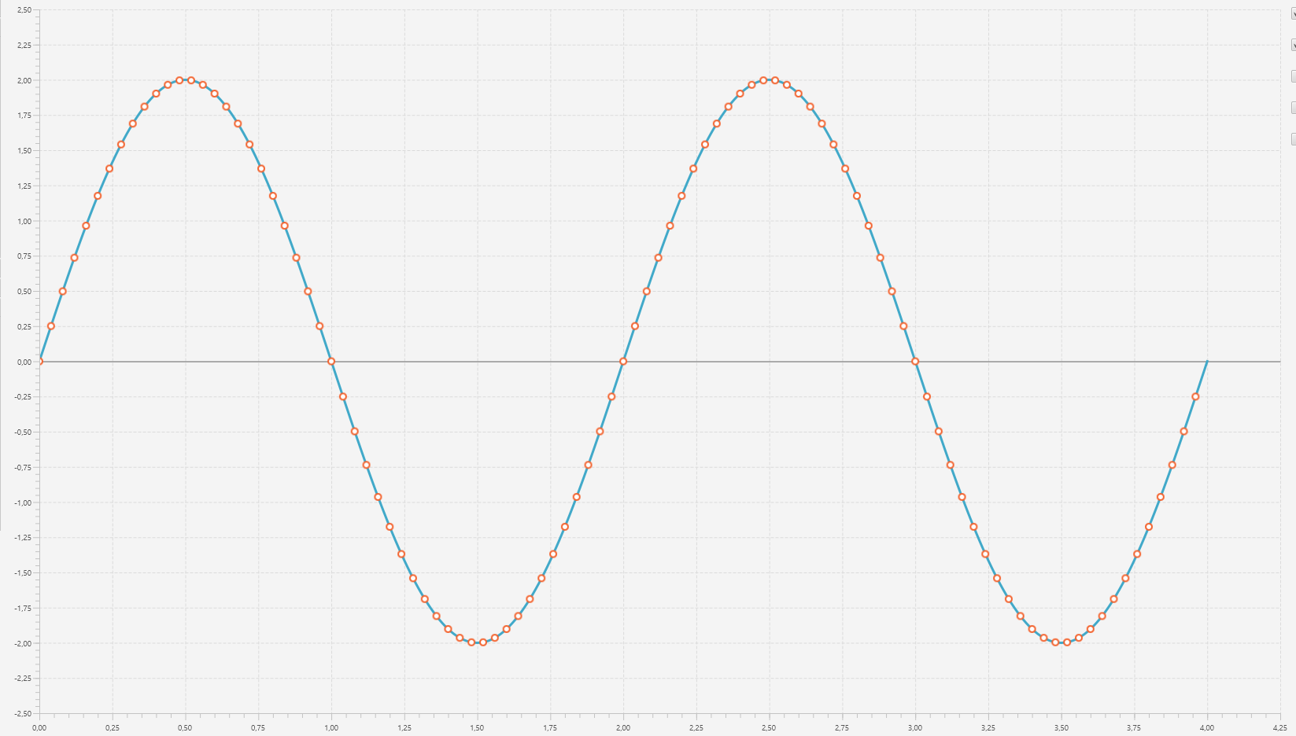Testy zostały przeprowadzone dla sygnału sinosuidalnego o parametrach: okres = 2s, amplituda = 2, czas początkowy = 0s, czas trwania = 4s.

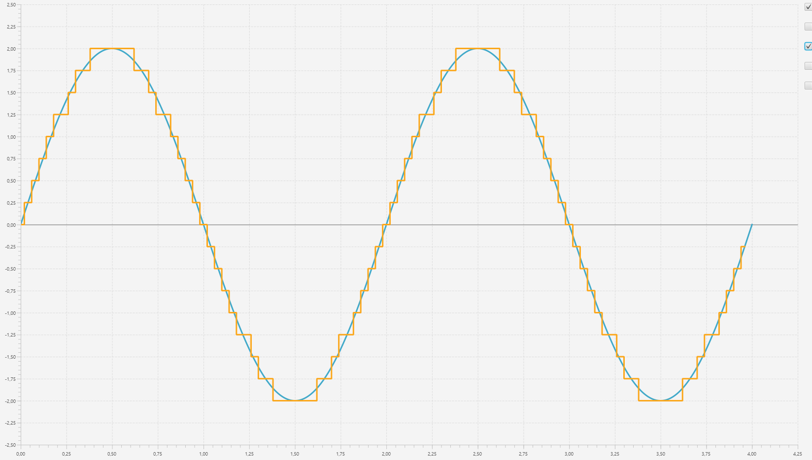Rys. 1. Wykres sygnału sinusoidalnego wraz próbkowaniem z częstotliwością 25Hz.

Rys. 2. Wykres sygnału sinusoidalnego wraz z kwantyzacja na 3 bitach.

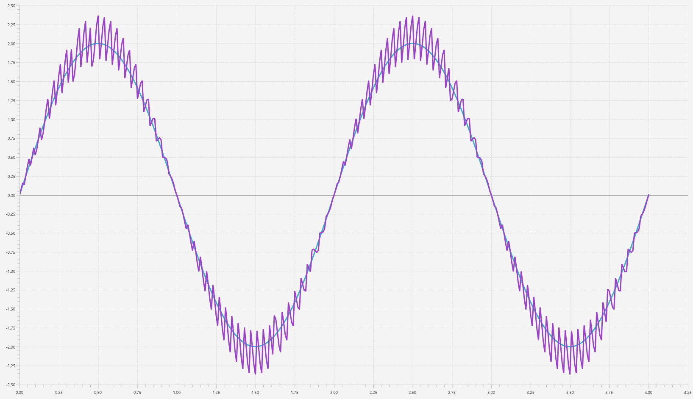Rys. 3. Wykres sygnału sinusoidalnego wraz z rekonstrukcja opartej o 4 sąsiadujące punkty.

|  |  |
| --- | --- |
| Błąd | Wartość |
| MSE | 0.028 |
| SNR | 18.43 |
| PSNR | 19.45 |
| MD | 0.36 |

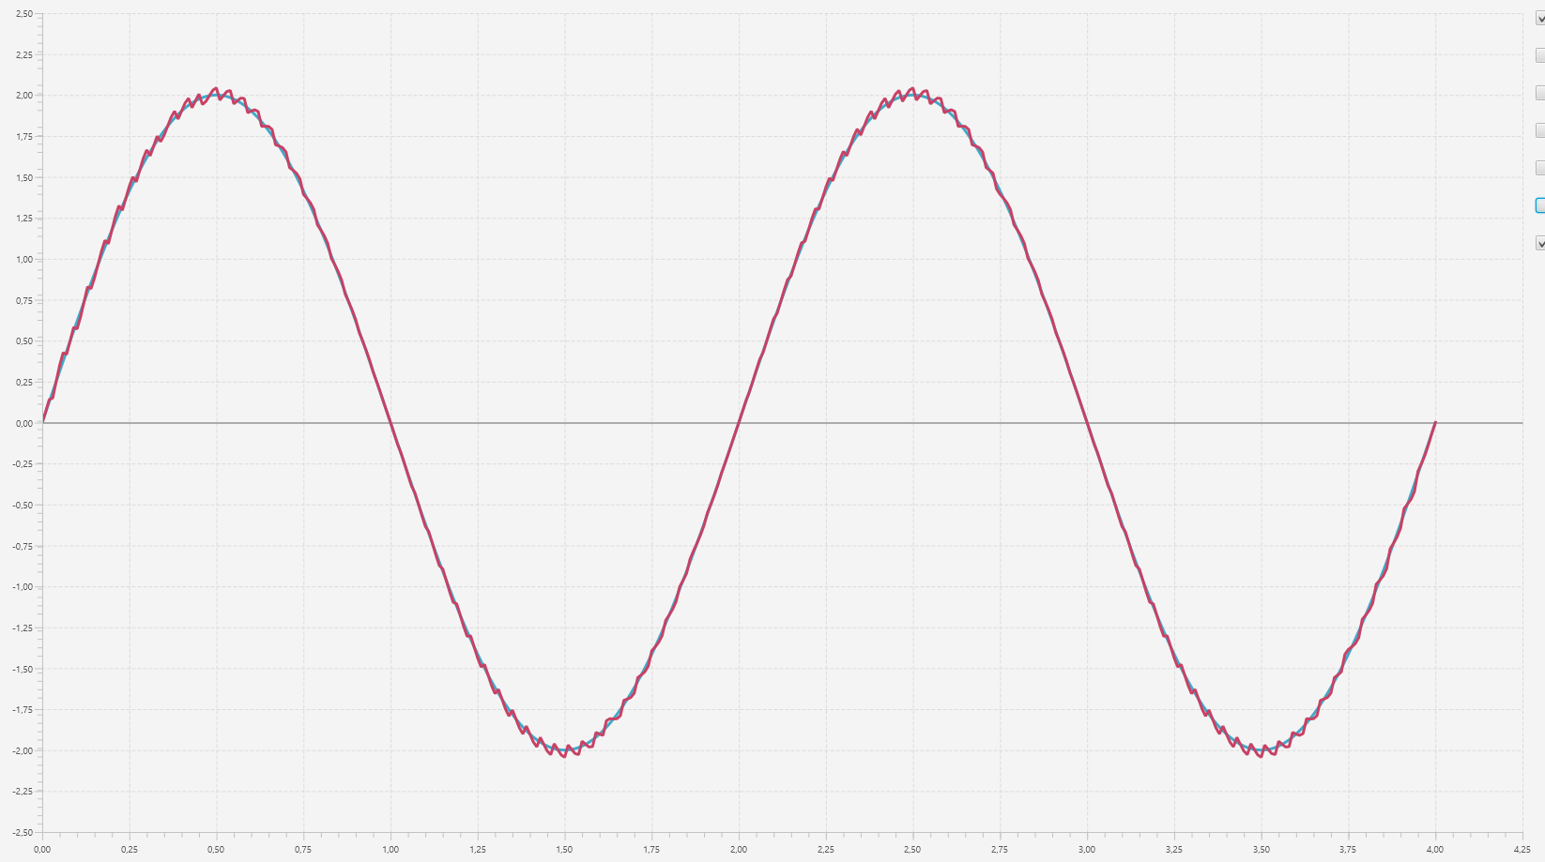Tabela. 2. Wartość metryk porównujących sygnały dla rekonstrukcji opartej o 4 sąsiadujące punkty

Rys. 3. Wykres sygnału sinusoidalnego wraz z rekonstrukcja opartej o 16 sąsiadujących puntków

|  |  |
| --- | --- |
| Błąd | Wartość |
| MSE | 0.000054 |
| SNR | 35.65 |
| PSNR | 35.66 |
| MD | 0.0513 |

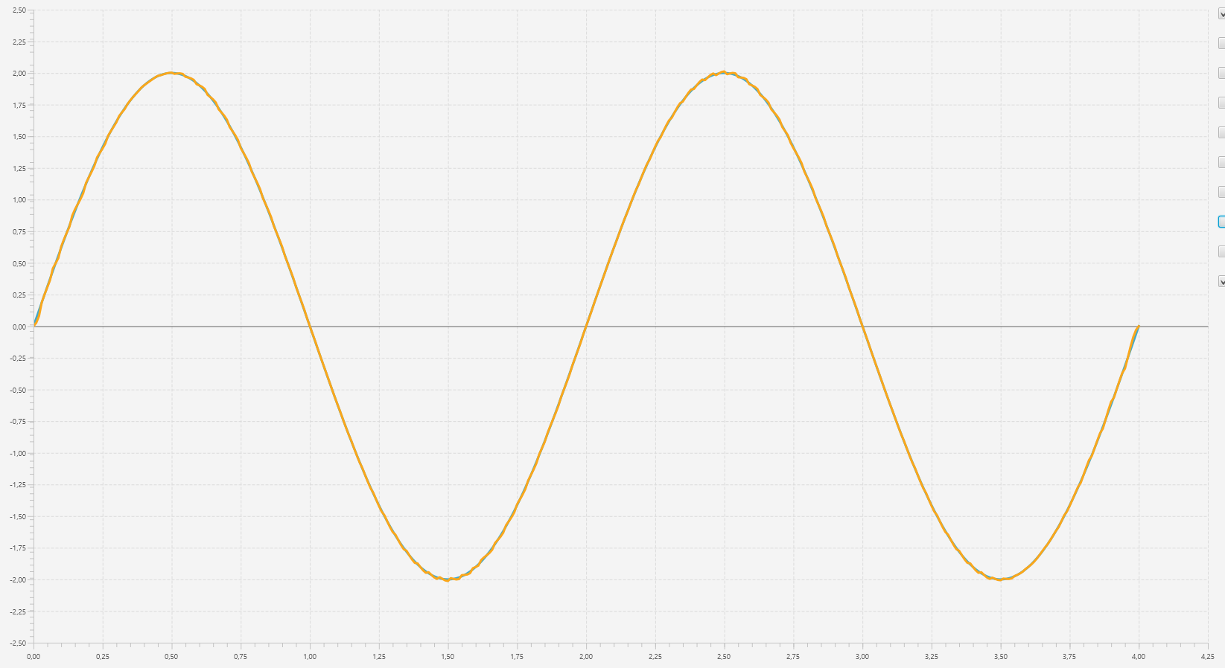Tabela. 2. Wartość metryk porównujących sygnały dla rekonstrukcji opartej o 16 sąsiadujących punktów

Rys. 4. Wykres sygnału sinusoidalnego wraz z rekonstrukcja opartej o 30 sąsiadujących punktów

|  |  |
| --- | --- |
| Błąd | Wartość |
| MSE | 0.000006 |
| SNR | 45.016 |
| PSNR | 45.027 |
| MD | 0.044 |

Tabela. 3. Wartość metryk porównujących sygnały dla rekonstrukcji opartej o 30 sąsiadujących punktów

Dodatkowo zademonstrowano zjawisko aliasingu, na początek wygenerowana dwa sygnały sinusoidalne o częstotliwościach odpowiednio 100 i 1000Hz, następnie dodano te sygnały.

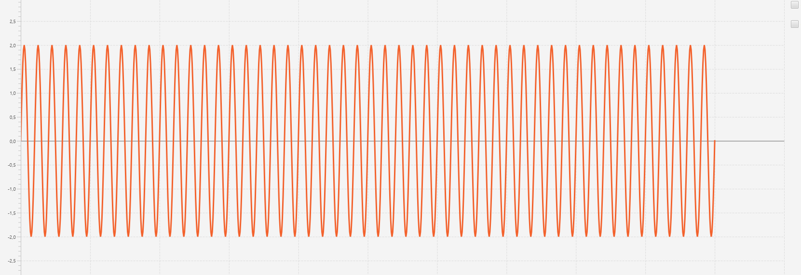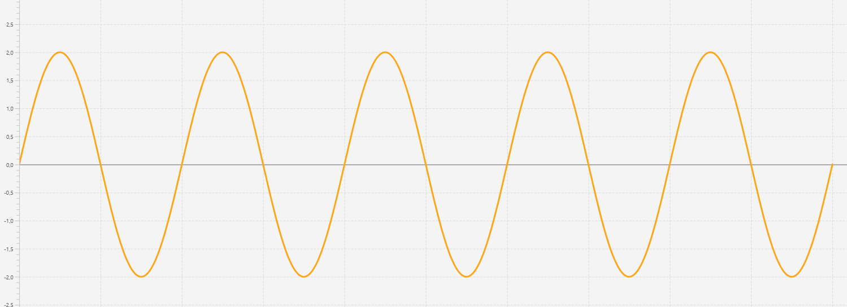Rys. 5. Wykres sygnału sinusoidalnego o częstotliwości 1000Hz.

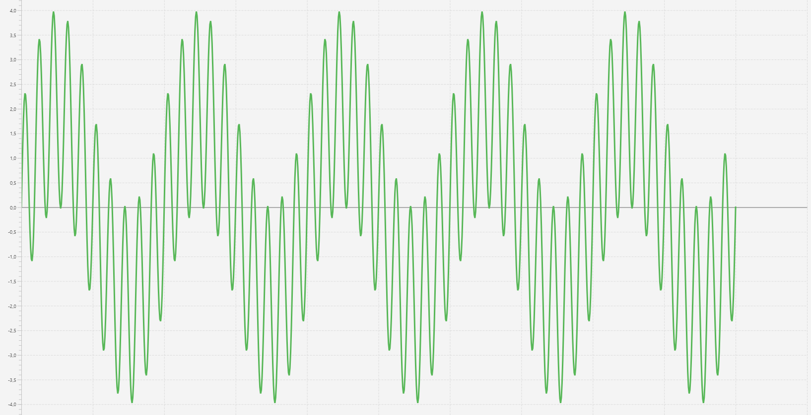Rys.6 Wykres sygnału sinusoidalnego o częstotliwości 100Hz.

Rys. 7. Wykres wynikowy dodawania dwóch sygnałów sinusoidalnych o częstotliwościach 100Hz i 1000Hz.

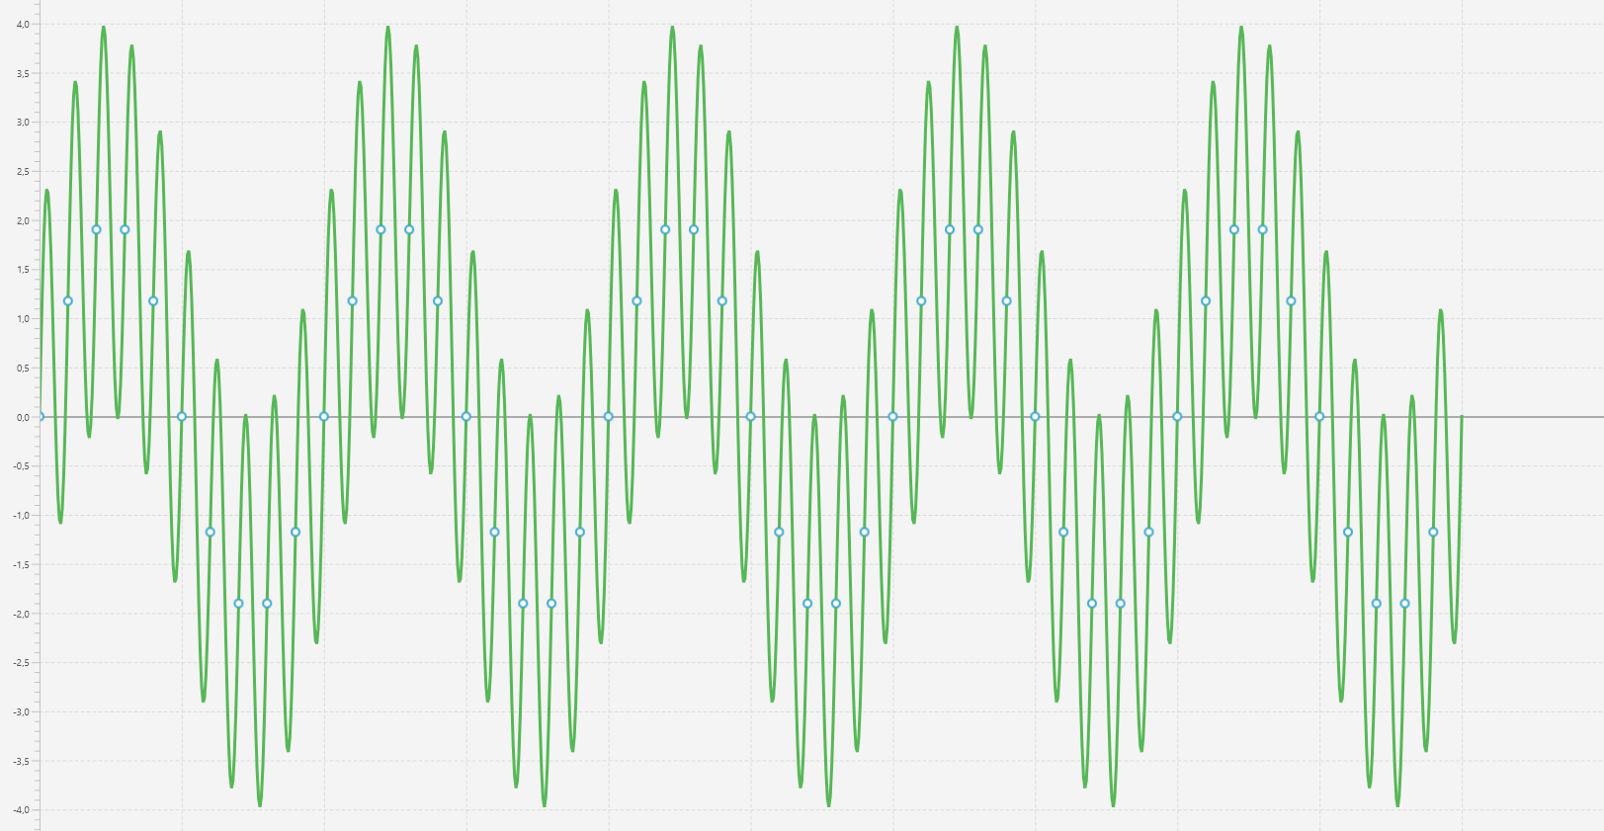

Rys. 8. Wykres wynikowy dodawania dwóch sygnałów sinusoidalnych o częstotliwościach 100Hz i 1000Hz wraz zaznaczonymi punktami próbkowania z częstotliwością 1000Hz.

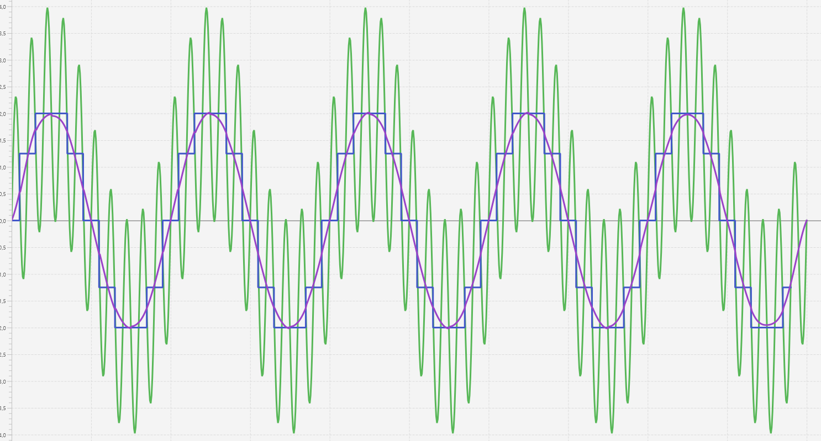

Rys. 9. Wykres przedstawiający kwantyzacja na podstawie próbkowania sygnału oraz sygnał otrzymany przy pomocy rekonstrukcji opartej na funkcji sinc dla 25 sąsiadujących punktów.

|  |  |
| --- | --- |
| Błąd | Wartość |
| MSE | 1.998 |
| SNR | 3.009 |
| PSNR | 2.987 |
| MD | 2.091 |

Tabela. 4. Wartość metryk porównujących sygnały dla rekonstrukcji opartej o 25 sąsiadujących punktów

1. Wnioski

* Dokładność rekonstrukcji opartej na funkcji sinc jest zależna od liczby sąsiadujących próbek, im wyższa tym rekonstrukcja sygnału jest dokładniejsza.
* Zjawisko aliasingu powoduje, że rekonstrukcja próbkowanego sygnału jest nieprawidłowa

1. Bibliografia
   * Instrukcja do ćwiczenia drugiego https://ftims.edu.p.lodz.pl/pluginfile.php/13449/mod_resource/content/0/zadanie2.pdf